Практика

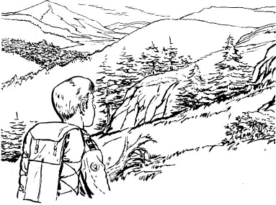
РАЗВЕДЧИКИ В ПОХОДЕ
Для того, чтобы стать крепким, здоровым и сильным, разведчик проводит как можно больше времени на свежем воздухе. Это необходимо разведчикам и разведчицам также и для того, чтобы познакомиться с жизнью природы. Лучше всего это достигается в походах и лагерях. Сейчас тебе нужно подготовиться к лагерю. Старайся как можно больше гулять и приучай свои ноги к длинным переходам. Для того, чтобы принимать участие в разведческих играх, в больших походах и в лагерной жизни, тебе, прежде всего, нужно здоровье.
ГИГИЕНА. Гигиена – это наука о здоровье, каждый разведчик должен ее знать и понимать. Как же быть здоровым? Для этого надо давать телу все, в чем оно нуждается. Что же нужно ему?

ВОЗДУХ, СОЛНЦЕ, ВОДА, ПИТАНИЕ, ДВИЖЕНИЕ и ОТДЫХ
ВОЗДУХ. Свежий, чистый воздух нужен твоим легким и всему твоему телу. Не прячься от него! Открывай окна в своей комнате как можно чаще, особенно во время сна. Следи, чтобы твоя одежда допускала к телу достаточное количество воздуха, чтобы она не была мокрой. Во время дождя под плащ надевай шерстяной свитер, даже если жарко (свитер будет впитывать пот). Пользуйся каждым случаем, чтобы принять воздушную ванну, – закатывай рукава или носи рубашку с короткими рукавами, короткие штаны и т.д.
СОЛНЦЕ. Без солнца жизнь на земле не могла бы существовать. Но не торопись загореть. Нужно постепенно увеличивать время пребывания на солнце, начиная с 10–15 минут. Лучше всего загорать, не валяясь на солнце, а в движении, походах, разведческих играх. В походе защищай от солнца голову и глаза. Если твое тело не загорело, открытые участки кожи покрывай кремом, который защитит от сильного ожога.
Долгое пребывание на солнце стало вредным для здоровья из-за понижения концентрации озона в атмосфере.
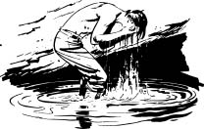
ВОДА. Разведчики любят воду, она нам необходима для жизни. Купайся регулярно, если можешь – каждый день, но обязательно – после спортивных занятий или когда испачкаешься. Мой руки, когда они грязные, особенно перед едой и перед сном. Чисти ногти. Чисти зубы после еды, обязательно утром и перед сном. Когда купаешься в реке, озере, море:
– соблюдай все правила, которые указаны для этого пляжа;
– никогда не купайся и не плавай в одиночку, всегда будь с другими разведчиками;
– избегай неизвестных мест;
– не допускай, чтобы у тебя появилась “гусиная кожа”, после купания всегда вытирай голову, разогревайся растиранием и бегом;
– никогда не купайся сразу после еды.
ПИТАНИЕ. Твоя пища должна быть разнообразной. Ешь побольше овощей и фруктов, они особенно полезны в сыром виде. В походе и в лагере нужно есть больше, чем дома, потому что ты тратишь больше энергии. Но никогда не переедай. Лучше есть чаще, но понемногу.
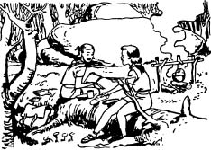
Если ты сомневаешься в том, что вода годится для питья или приготовления пищи, то обязательно вскипяти ее (пусть покипит 5 минут).
Не забывай помыть посуду. Если есть возможность, мой ее в горячей мыльной воде, потом прополощи, чтобы смыть мыло, а затем окуни воду с дезинфицирующим средством (хлором).
После еды старайся соблюдать “мертвый час”.
ДВИЖЕНИЕ. Если не давать мускулам работать, они станут вялыми и слабыми. Поэтому, если ты не занимаешься физической работой, нужно ежедневно заниматься гимнастикой. Особенно важна утренняя зарядка. Побольше гуляй пешком. Тренируй ноги. Очень хорошо, конечно, если ты регулярно занимаешься спортом. Не забывай, что при испытании на любой разряд тебе нужно будет выполнить спортивные нормы, соответствующие твоему возрасту.
Например, если тебе 12–13 лет, то нужно будет пробежать 300 метров (1000 футов) не более, чем за 1 минуту и 12 секунд, прыгнуть в длину с разбега на 2 метра 95 сантиметров (9.5 футов), с места на 1 метр 70 сантиметров (5.5 футов), прыгнуть в высоту на 80 сантиметров (2.5 фута), влезть по канату на 6 метров (20 футов) от земли, метнуть ядро весом в три килограмма (6.5 фунтов) на 5 метров (16.5 футов), пробежать на четвереньках 30 метров (100 футов) за 12 секунд.
Упражняйся, и со временем ты добьешься большого успеха.
ОТДЫХ. После любой нагрузки необходимо дать телу отдохнуть. В природе мы также видим, что движение и работа сменяются регулярным отдыхом. Для полного восстановления сил нужно спать восемь часов в сутки.
Разведчик должен всегда и везде уметь устроиться на ночлег, выбрав для этого сухое и теплое место.
Разведчик должен всегда и везде уметь устроиться на ночлег, выбрав для этого сухое и теплое место.
Если с собой есть палатка или полотнище, то можно поставить палатку или использовать полотнище для сооружения убежища. Можно также построить шалаш. Нельзя спать на голой земле. Надо следить не только за тем, чтобы тепло укрыться, но и за тем, чтобы на теплом спать: подложив под себя одеяло, сложенное вдвое, палатку, или хотя бы несколько слоев бумаги. Для подстилки хороши: сухая солома, сухое сено, сухая хвоя, бумага, а лучше всего, конечно, пластиковый коврик. Если у тебя нет спального мешка, то положи под себя столько же слоев одеяла, сколько и на себя. В лагере постарайся соорудить койку на высоте, по крайней мере, 25–30 сантиметров (12 дюймов) от земли. Очень важно, чтобы койка была достаточной длины, иначе ты не сможешь вытянуться во весь рост, а значит хорошо отдохнуть. Перед сном нужно обязательно снять обувь и верхнюю одежду. В холодную погоду нужно покрыть голову и надеть сухие, теплые носки.
Никогда не забывай и об отдыхе после обеда. Если есть возможность, нужно хотя бы час полежать.
ПРАВИЛА ПОХОДА. Ты будешь всю жизнь гулять и ходить в походы. Какая разница между походом и прогулкой? Поход – это прогулка, имеющая определенную цель. В походе необходимо с уважением относиться к окружающей тебя природе, встречающимся в дороге и находящимся рядом с тобой людям. Если ты хочешь, чтобы он закончился успешно, познакомься с основными правилами, которые необходимо соблюдать во время похода, и хорошо запомни их.
БЕЗОПАСНОСТЬ. Начнем с того, что есть места, куда опасно ходить. Не ходи на стройки. Не ходи по дорогам с большим движением. Не останавливай чужие автомобили и не садись в них.
Ходи в поход всегда с двумя, по крайней мере, товарищами. Если ты ушибся или поранился, один из них сможет пойти за помощью, а другой останется с тобой.
Вдоль дороги нужно идти колонной по одному (цепочкой) навстречу движению так, чтобы видеть проезжающие мимо автомобили. Это международное правило.
СМОТРИ, КУДА СТУПАЕШЬ! Старайся идти только по твердой почве. Не прыгай по камням и бревнам – так легко вывихнуть ногу.
ОСТАНОВКИ. Без отдыха можно идти не более двух часов. Лучше всего после каждого часа ходьбы делать 10-минутный привал. Во время таких остановок нельзя ложиться на землю. Отдыхать лучше всего сидя или прислонившись к дереву, не снимая рюкзака.
ПИТЬЕВАЯ ВОДА. Человеческий организм может справиться с излишком, но не с недостатком воды. Поэтому позаботься о том, чтобы в твоей фляжке всегда был запас воды.
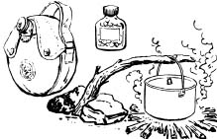
Если нет возможности наполнить фляжку чистой водой, употребляются специальные таблетки для очищения воды. Очистить воду можно также прокипятив ее в течение 5 минут.
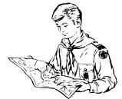
ЗАПОМИНАЙ ДОРОГУ! В походе всегда старайся запомнить все, что бросается в глаза – дома, церкви, мосты, деревья, скалы. Если нужно, сделай дорожный знак. Все это поможет тебе найти дорогу обратно и не даст заблудиться. Перед тем как отправиться в поход, познакомься с картой. Карта и компас обязательно должны быть с тобой.
МОЛНИЯ. В случае грозы отойди от высоких деревьев или деревьев, стоящих в открытом поле. Не оставайся на вершине горы. Старайся найти более низкое место, подальше от высоких столбов, скал, деревьев.

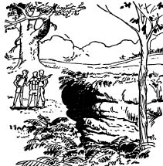
ОБУВЬ – должна быть крепкой и удобной. Кожаную обувь нужно смазывать жиром, чтобы она не делалась твердой и не впитывала воду. Мокрую обувь не суши у костра, а просто выстави на ветер. Никогда в длинные прогулки или походы не надевай новую обувь, а сначала разноси ее дома. Но даже самая лучшая обувь не поможет, если твои ноги неподготовлены для похода. Для того, чтобы кожа на ногах окрепла, мой их чаще и, по возможности, ходи босиком. Если мускулы ног болят от ходьбы, делай. легкий массаж (снизу вверх). Не носи тяжелой обуви, если в этом нет необходимости. Ногти подстригай часто и коротко.
НОСКИ. Лучше всего надевать мягкие шерстяные носки поверх форменных чулок.
ОДЕЖДА. Одеваться нужно в соответствии с погодой. Летом лучше всего носить нашу разведческую форму, рубашку или майку и короткие штаны. Форма показывает, что ты скаут-разведчик. Это важно, потому что люди уважают скаутов.
Нужно быть готовым к дождю, а поэтому имей с собой плащ или “пончо”.
В холодную погоду надевай несколько “слоев” одежды. Если станет жарко, ты всегда сможешь что-то снять. В зависимости от погоды тебе могут быть также нужны: теплое нижнее белье, куртка, рукавицы и шапка.
Походное снаряжение разведчиков состоит из посоха, рюкзака (ранца) или сумки и фляжки.
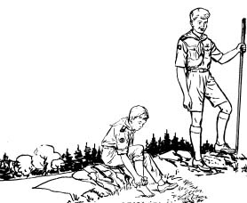
ПОСОХ. Посох – это палка длиной в 1.5 метра, которую разведчик вырезает из орешника, ясеня или другого подходящего дерева. Посох должен быть поделен на дециметры или дюймы. Это даст тебе возможность легко делать разные измерения.
Разведчики стараются украсить посох резьбой так, чтобы он отражал всю разведческую жизнь своего хозяина – “пятно”, должности, лесное имя и т. д. В лагере и походе посох может быть использован для постройки сигнальных вышек, временных мачт, мостов, стоек, носилок, ношения тяжестей, самозащиты, наконец, он крайне необходим при пересечении горной местности.
Для постороннего посох просто палка, а для разведчиков – верный товарищ.

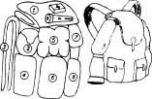
РЮКЗАК. Для того, чтобы нести все то, что необходимо в походе, нужны сумка или рюкзак. Сумки используются для легких прогулок. В них кладут свитер или плащ, купальный костюм, фляжку и небольшой запас еды. Для походов нужен рюкзак или ранец.
Существует очень много разных видов рюкзаков. Самые удобные те, в которых есть несколько отделений и карманов. Чем больше карманов, тем легче отделить одежду от еды, чистые вещи от грязных и т.д. Справа показан рюкзак и указано, как в него можно запаковать необходимые в походе вещи.
Хороший рюкзак должен быть сшит из крепкого материала (желательно синтетического, непромокаемого), с мягкими, широкими ремнями. Теперь часто употребляют рюкзаки с легкими алюминиевыми рамами.
Очень важно правильно упаковать рюкзак, так, чтобы на дно легли вещи, которые могут понадобиться раз в день (коврик, одеяло, запасная одежда, смена белья, запасные ботинки, носки т. д.), а ближе к верху, (так, чтобы их можно было легко достать) – посуда, провиант (еда), плащ или “пончо”.
В карманы рюкзака кладут разные мелочи, которые всегда должны быть под рукой: фонарик, аптечка, иголка с ниткой, веревка, компас, спички, купальный костюм, туалетная бумага и пр.
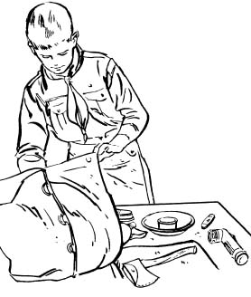
Спальный мешок подвязывается под рюкзаком. Всегда старайся запаковать спальный мешок в непромокаемый пакет, чтобы он был сухим, если тебя неожиданно застанет в походе дождь.
Вес рюкзака зависит от длины пути и трудности похода. В любом случае вес рюкзака не должен превышать 15 % (т. е. одной четверти) твоего веса. Если предстоит дальний поход, то разумнее еще больше уменьшить вес рюкзака (чтобы он составлял не более 20 % от твоего собственного веса).
ФЛЯЖКА. В походе обязательно нужно иметь при себе фляжку с водой. Чистая вода необходима для питья и оказания скорой помощи. Фляжка должна быть в чехле из шерстяной материи, войлока или брезента, чтобы вода не так быстро испарялась.
Вот те основные знания о походе – общих правилах, снаряжении и одежде, – с которыми ты должен быть знаком. В будущем ты расширишь свои знания, станешь более опытным.

СКОРАЯ ПОМОЩЬ
От разведчиков третьего разряда не требуется глубоких знаний о том, как необходимо оказывать скорую медицинскую помощь. Этим ты будешь заниматься при подготовке ко второму разряду. Однако надо знать, что необходимо делать в случае, если твой товарищ ранен. Что такое скорая помощь? Это помощь, которую ты должен оказать сразу после ранения. Скорая помощь – это не игра в доктора. Скорая помощь это то, что нужно сделать, пока не придет специалист.  В первую очередь, надо знать, как вызвать скорую помощь, милицию (полицию) или позвонить в больницу (госпиталь).  При серьезном ранении опасно двигать раненого. Это можно делать только в том случае, если нужно уберечь его от опасности, например удалить с дороги, вынести из горящего дома и т. д.  ПОРЕЗЫ И ЦАРАПИНЫ. Даже маленькие порезы и царапины могут быть опасны. Они позволяют бактериям проникать под кожу и там вызывать инфекцию. Поэтому нужно рану продезинфицировать. Это значит – очистить ее от бактерий. Самые простые дезинфицирующие средства – вода и мыло, перекись водорода, йод, спирт.  Если рана маленькая, заклей ее пластырем. Если рана большая, наложи на нее чистую марлю и перевяжи бинтом.  ОЖОГИ. Если уцелела кожа, положи на ожог что-нибудь холодное. Лучше всего опустить обожженную часть тела в холодную воду и держать под водой, пока не утихнет боль.  Если на месте ожога появились волдыри, не трогай их. Не смазывай мазью или жиром. Наложи марлю, перевяжи и помоги больному добраться до доктора. Если кожа сгорела (черного цвета), то только покрой ожог полотном и сразу вызови скорую помощь. | 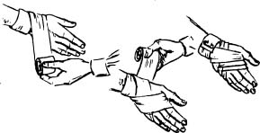  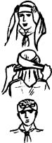  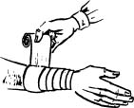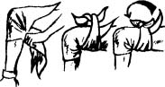

ОРИЕНТИРОВАНИЕ
Разведчик должен уметь ориентироваться в незнакомой местности. Он должен знать, как это сделать по компасу, солнцу, часам, звездам, по различным местным признакам.  Части света. Каждое утро солнце всходит на востоке, поднимается и в полдень достигает наивысшего положения на небе. тени от предметов в это время самые короткие, они называются полуденными. Эта тень всегда направлена в одну сторону на СЕВЕР. Если стать лицом к северу, то сзади будет ЮГ, направо – ВОСТОК, а налево ЗАПАД. | 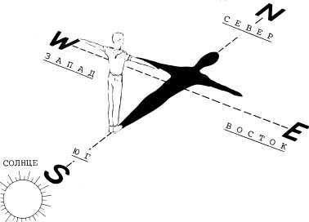

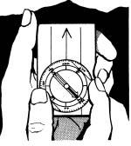 | 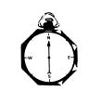 | 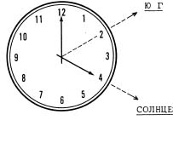
Компас. Походный компас представляет собой круглую коробку, сверху покрытую стеклом. В центре на острой игле вращается магнитная стрелка. Темный конец этой стрелки всегда показывает на север. На дне коробочки написаны буквы, обозначающие стороны света: север (N), восток (E), юг (S) и запад (W). (В южном полушарии магнитная стрелка указывает на юг).
Часы. В солнечный день полуденную линию можно найти по часам. Повернув часы горизонтально, направь часовую стрелку на солнце и раздели расстояние между стрелкой (по ходу ее движения) и цифрой “13” (в России) пополам. Эта точка смотрит на ЮГ. Линия между этой точкой и центром часов будет полуденной.
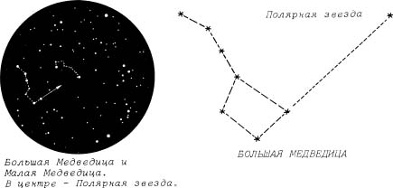
Звезды. Каждый разведчик должен знать созвездия своего неба. В северном полушарии ему необходимо уметь находить созвездия Большой и Малой Медведицы, а в южном – Южного Креста. Конечная звезда хвоста Малой Медведицы называется Полярной звездой. Ее можно найти, мысленно соединив две крайние звезды Большой Медведицы и продолжив эту линию до первой яркой звезды, – это и будет Полярная звезда. Если повернуться к ней лицом, то прямо перед тобой будет СЕВЕР.
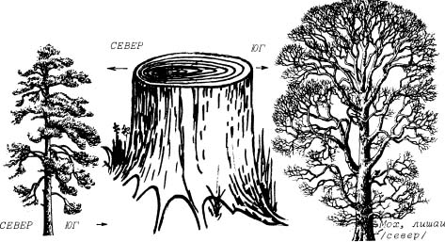 Природные признаки, позволяющие определить приблизительное направление на север (данными признаками надо пользоваться очень осторожно):
– ветки отдельно стоящих хвойных деревьев короче с северной стороны, а с южной гуще и длиннее;
– северная сторона деревьев и камней больше обрастает мхом, чем южная сторона;
– на срезе пня видны кольца годового прироста древесины. Эти кольца у пня одинокого дерева тоньше с северной стороны, толще с южной.
(как пишут опытные походники и исследователи, эти признаки зачастую неверны и, полагаться следует только на совокупность нескольких признаков - прим. стрк3 Сергея Волкова.)

О ТОМ, ЧТО ВРЕДНО
На нашей лилии изображен св. Георгий, борющийся с драконом. Дракон – олицетворение зла. Разведчик точно также борется со злом. Но самое трудное – это бороться с разными соблазнами, которых так много вокруг нас. Ты знаешь, какие это соблазны. Далее мы остановимся на нескольких из них, которые наносят значительный вред здоровью, а иногда и убивают человека.
ТАБАК, АЛКОГОЛЬ, НАРКОТИКИ. Разведчик обязан заботиться о своем здоровье. Табак, алкоголь и наркотики относятся к дурманящим средствам. Эти вещества отрицательно действуют на нервную систему человека, которая становится зависимой от них.
Ты знаешь, как трудно взрослому человеку, привыкшему к табаку или водке, избавиться от этих привычек. Уже давно доказано, как страшно эти средства разрушают организм, особенно молодое тело. Поэтому разведчики прилагают все силы, чтобы бороться с этими соблазнами, и помогают своим друзьям одержать победу над этим злом. Очень часто мальчики и девочки поддаются плохим привычкам, чтобы быть “как все”, потому что им легче идти за толпой, и они “обезьянничают”. Не будь обезьяной, вырабатывай в себе твердый характер!
Трудно бывает в походе, когда необходимо подняться на высокую гору. Нужны силы, нужна настойчивость, нужна смелость. Без этого нам не обойтись и в борьбе со злом. С верой в Бога ты победишь все соблазны!

КОСТЕР
Разведчикам часто приходится раскладывать костер: для приготовления пищи, для того чтобы просушить одежду, для ночного караула и, наконец, для дружеской “беседы у костра”.
Прежде всего, выбери для костра правильное место, подальше от деревьев и построек. Очисти круглую площадь, диаметром в 3 метра (10 футов) от листьев, мха, веток – от всего, что может загореться. Обложи костровое место камнями.
Собери хворост – мелкие, сухие ветки, хвою, кору, – это будет “начинка” твоего костра. Обложи начинку более крупными ветками, но так, чтобы можно было поднести к начинке спичку, и чтобы к середине костра свободно доходил воздух.
В будущем ты познакомишься со многими видами костров, от маленьких сторожевых до больших костров-гигантов, таких, какие устраиваются для торжественных сборов. На рисунке показаны четыре разных костра.
Огонь может быть другом человека, но может быть и страшным врагом. Следи за тем, чтобы покидая место костра, не забыть потушить огонь.
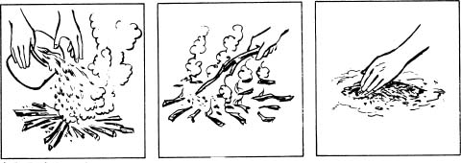
Проверь, чтобы не остались тлеющие угли, а кострище залей водой, засыпь землей или закрой камнями.

НОЖ И ТОПОР
Нож и топор – это два самых полезных предмета и в лагере, и в походе. По тому, как ты с ними обращаешься, сразу можно определить, есть у тебя разведческий опыт или нет. Вот общие правила обращения с ними:
– Всегда держи лезвия ножа и топора закрытыми, оберегай их от влаги.
– Не играй с ножом и топором. Это не игрушки. Они могут быть верными и надежными друзьями, но неосторожному хозяину могут принести много неприятностей.
– Не работай с предметами, которые могут затупить и сломать нож или топор.
– Никогда не порть ими деревья – не срезай кору с живых деревьев, не вырезай на них инициалы. Разведчик – друг природы, он уважает и любит лес, каждое дерево в нем.
– Никогда не бросай топор или нож в землю.
– Не суй топор или нож в огонь, – от этого портится сталь. Это общие правила, а дальше мы поговорим подробнее о том, как обращаться с ножом и как правильно пользоваться топором.
НОЖ. Прежде всего, какой нам нужен нож? Для разведчика больше всего подходит тот, который не очень большого размера, чаще всего встречающийся в магазинах под названием “охотничий нож”. При выборе ножа нужно обратить внимание на рукоятку, величину щитка, твердость стали. Рукоятки могут быть деревянные, кожаные, костяные, а теперь они часто делаются из пластмассы. У хорошего ножа равновесие всегда на стыке между рукояткой и лезвием, т.е. у щитка.
Нож нужно легко смазывать каким-нибудь жиром и держать в ножнах, Ножны многие разведчики делают сами из кожи, украшая их кожаным шнуром, инициалами, “пятном” звена и другими рисунками и узорами. Не суй грязный нож в ножны, потому что ножны засоряются, и твой нож всегда будет грязным. Нож носят на поясе, с правой стороны или сзади.
ТОПОР. Топоры, как и ножи, бывают разных форм и разных размеров. Лучшие топоры – с каленым лезвием и кованым обухом. Бока топора должны быть покрашены – это защищает от ржавчины. Лучше всего, чтобы ручка (топорище) была из ясеня или иного крепкого дерева, гладко обстругана и выгнута по руке. Небольшие походные топоры лучше всего держать в футляре (кожаном или брезентовом). Эта мера защитит хозяина от порезов, а топор от сырости и зазубрин.
Легче всего показать, как обращаться с топором, на практике или рисунке. На следующей странице ты найдешь несколько таких рисунков
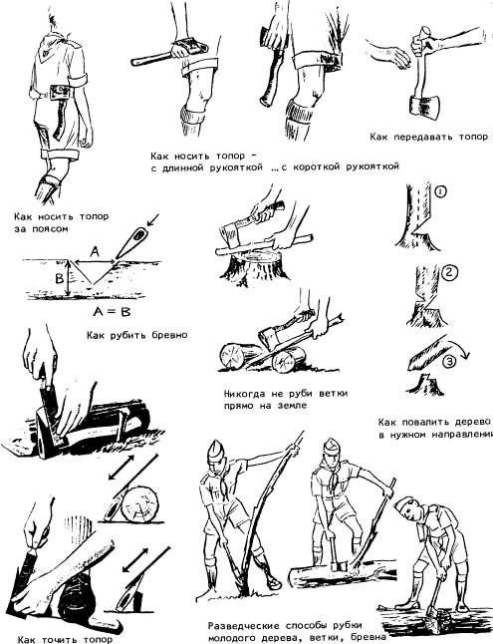
Никогда не бросай топор на землю, забей его в ближайший пень, но не в живое дерево.

УЗЛЫ
Веревка необходима разведчику и в лагере, и в походе, и в городе. Без нее ни палатки поставить, ни упаковаться. Но уметь правильно использовать веревку – это значит уметь вязать различные узлы. Разведчик должен, во-первых, точно знать, для чего узел применяется, во-вторых, уметь его быстро связать и развязать, пользуясь шнурком или канатом.
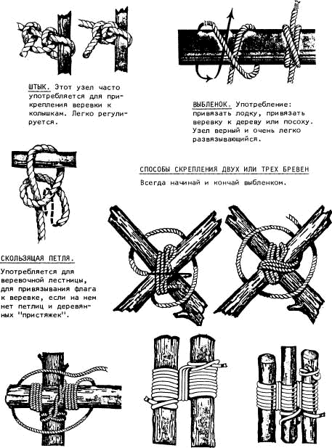

ЛАГЕРНЫЕ ПРИСПОСОБЛЕНИЯ (“ПАТЕНТЫ”) С ПРИМЕНЕНИЕМ РАЗНЫХ УЗЛОВ
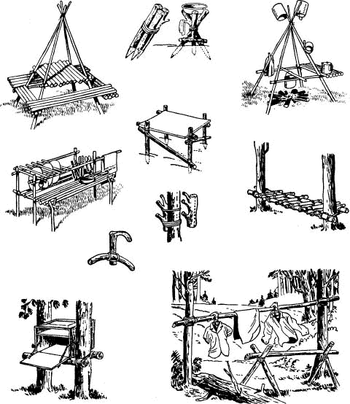

СТРОЕВЫЕ КОМАНДЫ
Строй необходим во всех торжественных случаях: на параде, когда собирается лагерь или дружина, при подъеме и спуске флага, встрече знамени, иногда в походе.
Разведчики становятся в строй по команде – СТАНОВИСЬ!
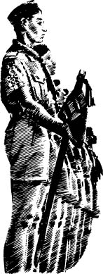
ОСНОВНАЯ СТОЙКА. Стоять прямо, но без напряжения, каблуки вместе, носки развернуть по линии фронта на ширину ступни, колени выпрямить, но не напрягать, плечи развернуть. Грудь расправить, живот подобрать. Руки свободно опустить так, чтобы кисти, обращенные ладонями внутрь, были сбоку и посередине бедра, пальцы слегка согнуть, голову держать прямо, смотреть перед собой и не шевелиться.
СМИРНО! По команде “Смирно!” быстро и бесшумно принять положение основной стойки.
ВОЛЬНО! По команде “Вольно!” можно немного расслабиться, оставаясь при этом на своем месте.
ОПРАВИТЬСЯ! По этой команде, не покидая своего места и стоя свободно, можно поправить форму и снаряжение. Если понадобится, можно обратиться к руководителю за разрешением выйти из строя.
НАПРАВО РАВНЯЙСЬ! По этой команде разведчики (кроме первого) быстро поворачивают головы направо и выравниваются так, чтобы видеть, не выгибаясь, грудь четвертого человека, считая себя первым, и слегка чувствовать согнутым левым локтем своего соседа.
НА МОЛИТВУ – ШАПКИ ДОЛОЙ! Правой рукой снять головной убор и переложить его в левую руку, опустив затем правую на место. Держать головной убор в согнутой левой руке на высоте пояса. По команде “НАКРОЙСЬ” надеть головной убор и опустить руку на место.
ПОВОРОТЫ. Они должны производится четко и быстро. По команде “На-право!” поворот производится на каблуке правой ноги и на носке левой. По команде “На-лево!” поворот производится на каблуке левой ноги и на носке правой. По команде “Кругом!” поворот производится всегда через левое плечо, на каблуке левой ноги и на носке правой.
ШАГОМ МАРШ! Чтобы строй, отряд, звено начали движение, необходимо подать команду “Шагом марш!” По предварительной команде “Шагом ...”, тело подается вперед. По исполнительной команде “... марш!”, строй с левой ноги делает полный шаг и продолжает движение до новой команды.
БЕГОМ МАРШ! После этой команды звено, отряд движутся бегом, не покидая строя, в ногу, по темпу, задаваемому руководителем. СТОЙ! Чтобы остановить строй, подается команда “Отряд...” или “Звено... ...стой!” Исполнительная команда “Стой!” подается всегда под левую ногу, после чего, сделав еще шаг вперед правой, все четко приставляют левую ногу к правой и останавливаются.
РАЗОЙДИСЬ! По команде “Разойдись!” строй дружно и громко кричит “Ура!”, поворачивается кругом, делает несколько шагов и разбегается во все стороны.

СИГНАЛЫ СВИСТКОМ И РУКАМИ
В походе, в лагере, да и вообще на протяжении всей скаутской жизни мы пользуемся сигналами, которые подаются свистком или руками. К ним ты привыкнешь на практике. Сигналы, производимые рукой, используются в походах и лесных играх. Это так называемые “немые команды”. Главное их достоинство – бесшумность, а запомнить их нетрудно. Важно развить в себе наблюдательность, чтобы их сразу замечать. Основные из этих команд показаны ниже:
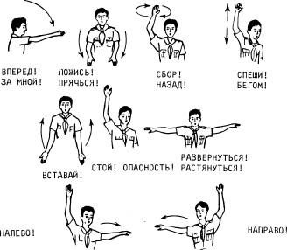
Сигналы, подаваемые свистком, используются, главным образом, тогда, когда руководитель находится вне видимости ребят, когда надо передать что-нибудь в лесу на довольно большое расстояние, когда разведчики находятся далеко друг от друга или спят (ночная тревога). Сигналы руками в таких случаях не применимы.
Короткие и длинные свистки (или вспышки фонаря) обозначают точки и тире, в зависимости от их количества и последовательности. При выстукивании один удар обозначает точку, два коротких подряд – тире. Вот несколько важных сигналов:
• • • • • • • • • | СБОР (ряд букв “С”)
– | ТИШИНА, СМИРНО, ВНИМАНИЕ! (буква “Т”)
• – – – | ВПЕРЕД! (буква “В”)
• – – • | НАПРАВО! (буква “П”)
• – • • | НАЛЕВО! (буква “Л”)
– • – | КРУГОМ, НАЗАД! (буква “К”)
• – • | СБОР РУКОВОДИТЕЛЕЙ (буква “Р”)
• • • – | СБОР ВОЖАКОВ (буква “Ж”)
– • • • | БЕГОМ! (буква “Б”)
• – • – • – • – | ТРЕВОГА! (серия букв “А”)
• • • – – – • • • | “СОС” – международный сигнал о спасении погибающих: “Спасите наши души!” Это начальные буквы английских слов “SAVE OUR SOULS!” (SOS)

Заметь, что выучив эти сигналы, ты уже сделаешь шаг вперед ко второму разряду! Почему? Да потому, что ты теперь знаешь 11 букв азбуки Морзе, которую должен будешь запомнить полностью при испытании на второй разряд.

КАК СИГНАЛИЗИРОВАТЬ, ЧТО НУЖНА ПОМОЩЬ
Каждому может потребоваться посторонняя помощь. Как об этом сообщить? Ночью необходимо развести костер, а еще лучше на открытой поляне зажечь три костра. Если есть огнестрельное оружие, нужно сделать три выстрела. Можно сигнализировать зеркалом или любым отражающим свет предметом. Днем на костер нужно бросать зеленые ветки, – они будут дымить и привлекут внимание.
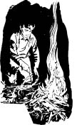 | 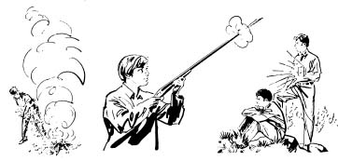

ДОРОЖНЫЕ ЗНАКИ
В походе, разведке, во время игры юные разведчики пользуются особыми дорожными знаками, которые помогают им найти других, а также облегчают разведчикам движение в лесу, в поле.
Эти знаки чертятся мелом, углем, острием посоха – на земле, песке, коре. Ставить их надо так, чтобы они не бросались в глаза, чтобы их заметил только разведчик. Можно не только чертить знаки, но и складывать их из камней, веток, травы. Ставить знаки слишком часто – неправильно, это может замедлить продвижение твоих друзей.
Знаки ставятся обычно по правой стороне дороги или тропинки. Когда встретишь первый из них и не сможешь отыскать второй, возвращайся к уже найденному и от него начинай искать снова, описывая круги и расширяя радиус поиска.
Вот главные дорожные знаки, которыми пользуются разведчики во всем мире:
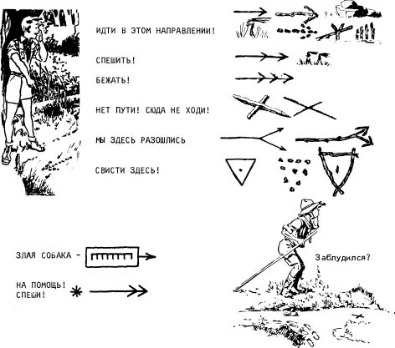
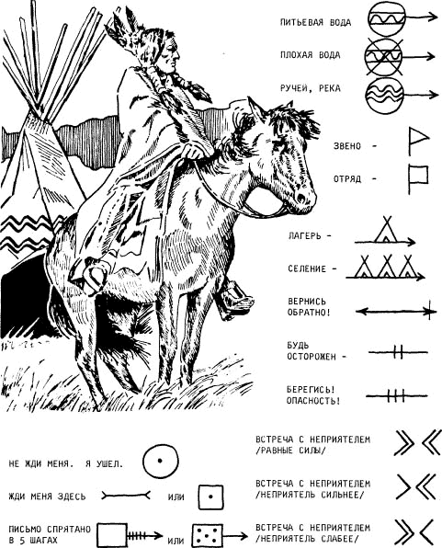
Вот и всё. Дальше тебя научит 3 разряд. Или лесная жизнь. Счастливой разведки! И будь лучше ☺.

